Művészeti Karácsonyfa Projekt
Installációs pályázat
A HYBRIDART szervezésében Budapest egyik legforgalmasabb bevásárló központjában, az Allee Bevásárlóközpontban öt művészeti felsőoktatási intézmény hallgatói díszíthetnek fel egy-egy karácsonyfát.
A projekt 2016. december 1-től 2017. január 6-ig lesz látható.
Minden fánál meg lesz jelölve, hogy melyik egyetem, melyik tanszéke, tanára, hallgatója vett részt a projektben. A karácsonyfák egy facebook játék keretében megmérettetnek, és a közönség szavazatai alapján a nyertes fát feldíszítő csapat 200.000 Forint díjazásban részesül.
A fa paraméterei a következők:
Méret: 280 cm magas és 150 cm széles
Anyaga: kezeletlen MDF lap

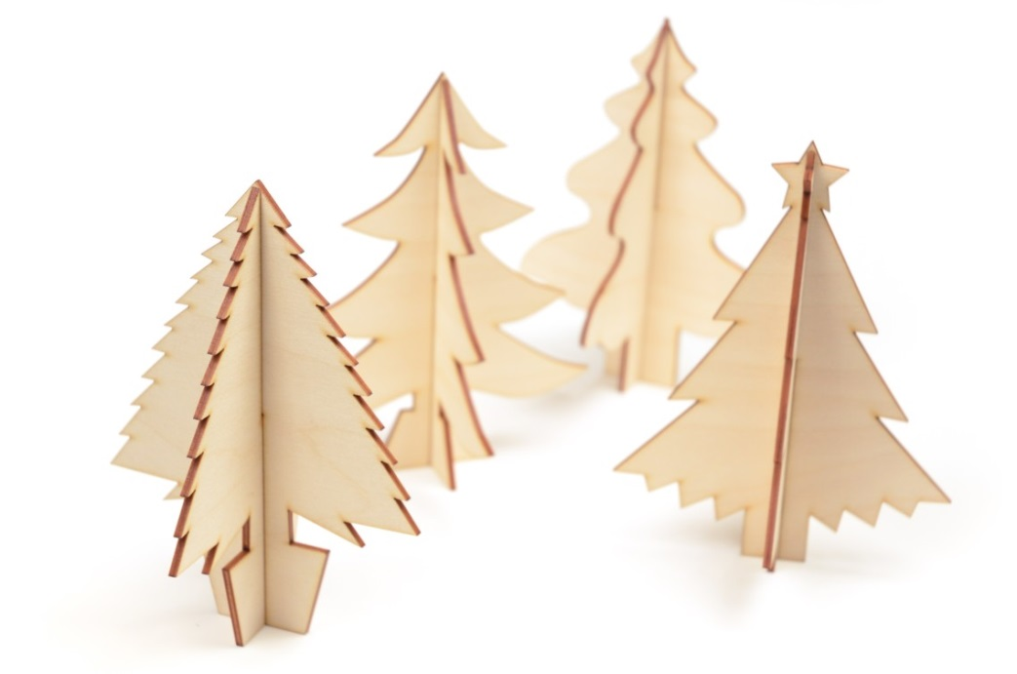
Nincs semmi formai, vagy tárgyi megkötés, tetszés szerinti anyagokkal és dekorációs eszközökkel lehet dolgozni. A fák díszítéséhez szükséges anyagköltséghez 80.000 Forinttal hozzájárulnak a szervezők.
A számlát a következő címre kell kérni:
AMS Art Consulting Kft
8230 Balatonfüred,
Meleghegyi dűlő, HRSZ: 44-71

A pályázó hallgatók, hallgatói csoportok látványtervüket rövid leírással
2016. november 17. csütörtök délig
küldjék el György Hajnal részére (hajnal@art.pte.hu).

